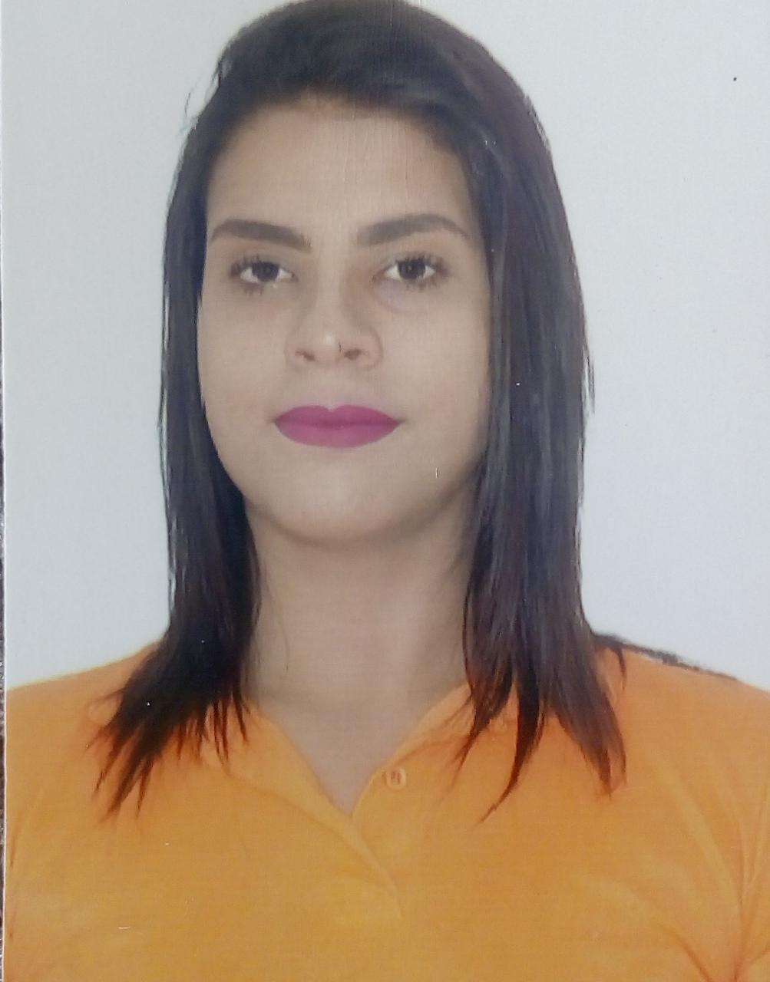

**Marcela da Silva Dias**

|  |
| --- |
| Dados Pessoais |

**Data Nascimento:** 20/01/2000

**Estado Civil:** Solteira

**Endereço:** quadra 40 lote 16 jardim barragem II aguas lindas

**Telefone:** (61)991688248

|  |
| --- |
| Formação |

**Formação Acadêmica**

**Ensino Médio** – Completo

**Curso técnico em enfermagem concluído Coren ativo**

|  |
| --- |
| Experiência Profissional |

**Empresa: HRAN**

**Período:2019**

**Cargo:**Técnica em enfermagem(ESTAGIO pronto socorro)

**Empresa: CUIDADORA PARTICULAR**

**Cargo:**Técnica em enfermagem

**Período:2019 ( 2 MESES)**

Cuidados de enfermagem gerais com paciente com SVD, dreno de tórax, colostomia, dietas e medicações.

**Empresa:hospital bom jesus**

**Cargo:**Tecnica de enfermagem

**Período:2019**

Intenação e medicações, curativos, noções de UTI aduto (estagio).